Логическая модель данных
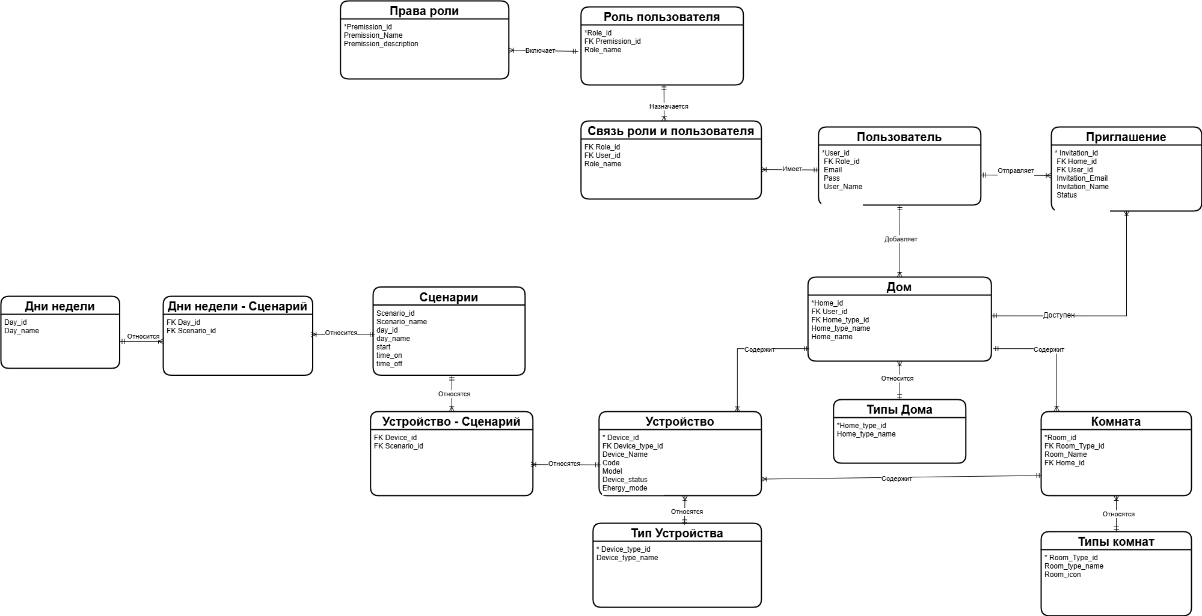

Словарь данных

Элемент данных | Описание | Состав или тип данных | Длина | Значение
Role_User | Роль пользователя | - Role_id  - Role_name  - Role_premission
Role_id | Уникальный идентификатор роли | Целое и положительное число | 1 | Числа
Prermission_id | Уникальный идентификатор парава роли | Выпадающий список с множественным выбором |  | Значения:  Premission Id из таблицы Permissions
Role_Name | Имя роли к которой относится пользователь | Символьно - числовое значение | 20 | Символы кириллицы и числа
Role_User_link | Связь Роли и пользователя | - Role_id  - User_id  - Role_name
Role_id | Уникальный идентификатор роли | Целое и положительное число | 1 | Числа
User_id | Уникальный идентификатор пользователя | Целое и положительное число | 2 | Числа
Role_Name | Имя роли к которой относится пользователь | Символьно - числовое значение | 20 | Символы кириллицы и числа
Permissions | Права роли | +Premission_id  +Premission_Name  +Premission_description
Premissin_id | Уникальный идентификатор права | Целое и положительное число | 2 | Числа
Premission_Name | Наименования права | Символьно - числовое значение | 20 | Символы кириллицы и числа
Premission_description | Описание права | Символьно - числовое значение | 50 | Символы кириллицы и числа
User | Пользователь | + User_id  + Role_id  + Email  + Pass  + User_Name
User_id | Уникальный идентификатор пользователя | Целое и положительное число | 2 | Числа
Role_id | Уникальный идентификатор роли | Целое и положительное число | 1 | Числа
Email | Электронный адрес пользователя создавшего аккаунт | Символьно-числовое значение | 50 | Должно содержать символ @
Pass | Пароль пользователя от аккаунта | Символьно-числовое значение | 8-16 | Символы латиницы и числа, Обязательно одна строчная и одна прописная буква.  Минимум 8 максимум 16 символов
User_name | Имя пользователя | Символьное значение | 30 | Символы кириллицы
Invitation | Приглашение | + Invitation_id  + Home_id  + User_id  + Invitation_Email  + Invitation_Name  + Status
Invitation_id | Уникальный идентификатор приглашения | Целое и положительное число | 3 | Числа
Home_id | Уникальный идентификатор дома | Целое и положительное число | 10 | Числа
User_id | Уникальный идентификатор пользователя | Целое и положительное число | 2 | Числа
Invitation_Email | Электронный адрес пользователя которому отправляется приглашение от владельца аккаунта | Символьно-числовое значение | 50 | Должно содержать символ @
Invitation_Name | Имя пользователя, которому отправляется приглашение от владельца аккаунта | Символьное значение | 30 | Символы кириллицы
Status | Статус приглашения отправленного от владельца аккаунта | Выпадающий список значений |  | Значения:  -Ожидает подтверждения  -Приглашение принято  -Приглашение отклонено
Home | Дом | +Home_id  +User_id  +Home_type_id  +Home_type_name  +Home_name |  | Максимальное количество 10 домов
Home_id | Уникальный идентификатор дом | Целое и положительное число | 2 | Числа
User_id | Уникальный идентификатор пользователя | Целое и положительное число | 2 | Числа
Home_type_id | Уникальный идентификатор типа дома | Целое и положительное число | 2 | Числа
Home_type_name | Название типа дома | Выпадающий список значений |  | Значения:  Мой дом  Гостевой дом
Home_name | Название дома | Символьно-числовое значение | 50 | Символы кириллицы, латиницы и числа
Home_type | Типы Домов | +Home_type_id  +Home_type_name |  | Максимальное количество 10 домов
Home_type_id | Уникальный идентификатор типа дома | Целое и положительное число | 2 | Числа
Home_type_name | Тип дом | Выпадающий список значений |  | Значения:  Мой дом  Гостевой дом
Device | Устройство | + Device_id  + Device_type_id  + Device_Name  + Code  + Model  + Device_status  + Ehergy_mode |  | Максимальное количество устройств в одном доме - 100
Device_id | Уникальный идентификатор устройства | Целое и положительное число | 2 | Числа
Device_type_id | Уникальный идентификатор типа устройства | Целое и положительное число | 2 | Числа
Device_Name | Наименование устройства | Символьно-числовое значение | 50 | Символы кириллицы, латиницы и числа
Device_Code | Код устройства | Символьно-числовое значение | 12 | Символы латиницы, спец символы и числа
Model | Модель устройства | Символьно-числовое значение | 30 | Символы латиницы, спец символы и числа
Device_status | Состояние активации работы устройства | Выпадающий список значений |  | Включено  Выключено  Недоступен
Ehergy_mode | Статус активации режима энергосбережения устройства | Логический |  | Если режим энергосбережения активирован - True - отображать- Включен энергосберегающий режим  Если режим энергосбережения не активирован  - False - отображать - Выключен энергосберегающий режим
Device_Type | Тип устройства | +Device_type_id  +Name_Device_type
Device_type_id | Уникальный идентификатор типа устройства | Целое и положительное число | 2 | Числа
Device_type_name | Наименование типа устройства | Символьно значение | 50 | Символы кириллицы
Room | Комната | +Room_id  +Room_Type_id  +Room_Name  +Home_id |  | Максимальное количество 10 комнат
Room_id | Уникальный идентификатор комнаты | Целое и положительное число | 2 | Числа
Room_Type_id | Уникальный идентификатор типа комнаты | Целое и положительное число | 2 | Числа
Room_Name | Наименование комнаты | Символьно-числовое значение | 50 | Символы кириллицы, латиницы, спецсимволы и числа
Home_id | Уникальный идентификатор дом | Целое и положительное число | 2 | Числа
Room_Type | Типы комнат | +Room_Type_id  +Rome_Type_Name
Room_Type_id | Уникальный идентификатор типа комнаты | Целое и положительное число | 2 | Числа
Rome_Type_Name | Наименование типа комнаты | Символьно значение | 50 | Символы кириллицы
Room_icon | Иконка типа комнаты | Выбор файла |  | Формат: *.png
Scenario | Сценарии | + Scenario_id  + Scenario_name  + day_id  + start  + time_on  + time_off |  | Максимальное количество 10
Scenario_id | Уникальный идентификатор сценария | Целое и положительное число | 2 | Числа
Scenario_name | Имя сценария | Символьно - числовое значение | 30 | Символы кириллицы и числа
day_id | Уникальный идентификатор дня недели | Целое и положительное число | 1 | Числа
day_name | День запуска сценария | Выпадающий список значений с множественным выбором |  | Значения из таблицы day_week
start | Время автоматического старта сценария | Time |  | Формат времени 24 часа
time_on | Время запуска сценария | Time |  | Формат времени 24 часа
time_off | Время окончания сценария | Time |  | Формат времени 24 часа
Scenario_Device_link | Устройство - Сценарий | + Device_type_id  + Scenario_id
Device_id | Уникальный идентификатор типа устройства | Целое и положительное число | 2 | Числа
Scenario_id | Уникальный идентификатор сценария | Целое и положительное число | 2 | Числа
Day_week | Дни недели | +day_id  +day_name
day_id | Уникальный идентификатор дня недели | Целое и положительное число | 1 | Числа
day_name | Имя дня недели | Выпадающий список значений с множественным выбором |  | Значения:  ПН  ВТ  СР  ЧТ  ПТ  СБ  ВС
Day_week_Scenario_link | Дни недели - Сценарии | +day_id  + Scenario_id
day_id | Уникальный идентификатор дня недели | Целое и положительное число | 1 | Числа
Scenario_id | Уникальный идентификатор сценария | Целое и положительное число | 2 | Числа

